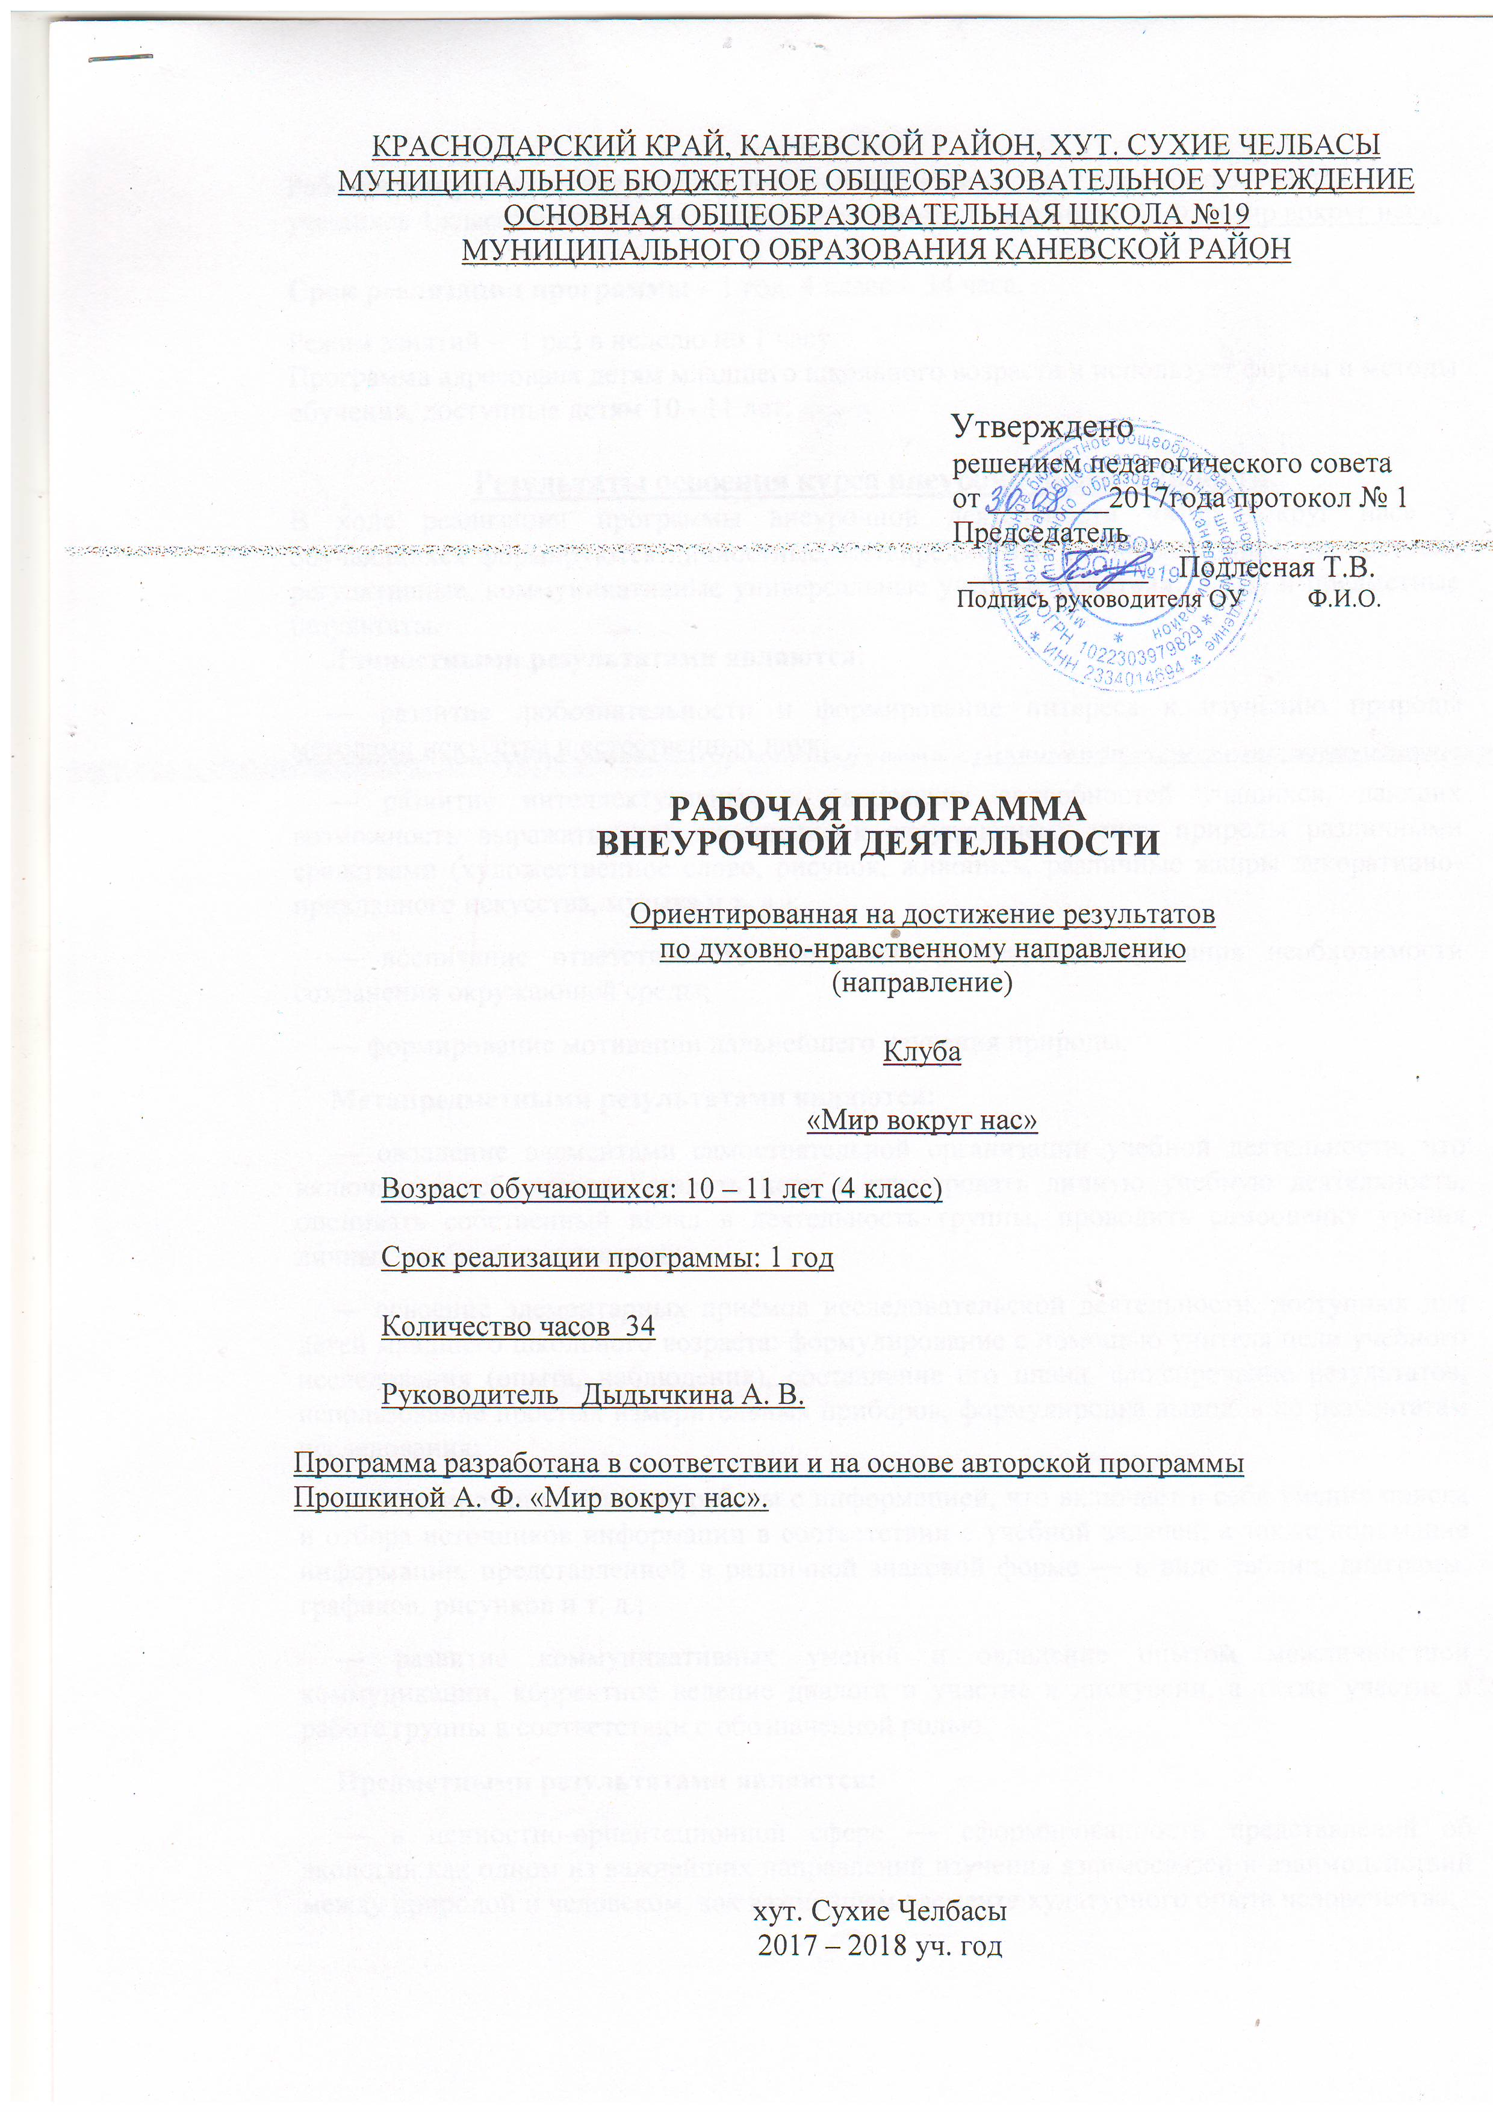
Рабочая программа по внеурочной деятельности «Мир вокруг нас» составлена для учащихся 4 класса на основе авторской программы Прошкиной А. Ф. «Мир вокруг нас».

Срок реализации программы – 1 год. 4 класс - 34 часа.
Режим занятий – 1 раз в неделю по 1 часу.
Программа адресована детям младшего школьного возраста и использует формы и методы обучения, доступные детям 10 - 11 лет.

Результаты освоения курса внеурочной деятельности.
В ходе реализации программы внеурочной деятельности «Мир вокруг нас» у обучающихся формируются личностные, метапредметные (познавательные, личностные, регулятивные, коммуникативные универсальные учебные действия (УУД) и предметные результаты.
Личностными результатами являются:
— развитие любознательности и формирование интереса к изучению природы методами искусства и естественных наук;
— развитие интеллектуальных и творческих способностей учащихся, дающих возможность выражать своё отношение к окружающему миру природы различными средствами (художественное слово, рисунок, живопись, различные жанры декоративно-прикладного искусства, музыка и т. д.);
— воспитание ответственного отношения к природе, осознания необходимости сохранения окружающей среды;
— формирование мотивации дальнейшего изучения природы.
Метапредметными результатами являются:
— овладение элементами самостоятельной организации учебной деятельности, что включает в себя умения ставить цели и планировать личную учебную деятельность, оценивать собственный вклад в деятельность группы, проводить самооценку уровня личных учебных достижений;
— освоение элементарных приёмов исследовательской деятельности, доступных для детей младшего школьного возраста: формулирование с помощью учителя цели учебного исследования (опыта, наблюдения), составление его плана, фиксирование результатов, использование простых измерительных приборов, формулировка выводов по результатам исследования;
— формирование приёмов работы с информацией, что включает в себя умения поиска и отбора источников информации в соответствии с учебной задачей, а также понимание информации, представленной в различной знаковой форме — в виде таблиц, диаграмм, графиков, рисунков и т. д.;
— развитие коммуникативных умений и овладение опытом межличностной коммуникации, корректное ведение диалога и участие в дискуссии, а также участие в работе группы в соответствии с обозначенной ролью.
Предметными результатами являются:
— в ценностно-ориентационной сфере — сформированность представлений об экологии как одном из важнейших направлений изучения взаимосвязей и взаимодействий между природой и человеком, как важнейшем элементе культурного опыта человечества;
— в познавательной сфере — наличие углублённых представлений о взаимосвязи мира живой и неживой природы, между живыми организмами; об изменениях природной среды под воздействием человека; освоение базовых естественнонаучных знаний, необходимых для дальнейшего изучения систематических курсов естественных наук; формирование элементарных исследовательских умений; применение полученных знаний и умений для решения практических задач в повседневной жизни, для осознанного соблюдения норм и правил безопасного поведения в природной и социоприродной среде;
— в трудовой сфере — владение навыками ухода за растениями комнатными и на пришкольном участке, за обитателями живого уголка, за домашними питомцами;
— в эстетической сфере — умение приводить примеры, дополняющие научные данные образами из литературы и искусства;
— в сфере физической культуры — знание элементарных представлений о зависимости здоровья человека, его эмоционального и физического состояния от факторов окружающей среды.

Содержание курса внеурочной деятельности с указанием форм организации и видов деятельности.

№ п/п | Содержание | Форма организации учебного процесса | Виды деятельности обучающихся
«ВВЕДЕНИЕ». (1 час)
1 | Введение. Жизнь на Земле | инструктаж наблюдение беседа  работа со схемой | Проведение инструктажей по технике безопасности при проведении наблюдений в природе, работе на участке. Беседа о целях занятий в новом учебном году. Работа со схемой Возникновение жизни на Земле». Нахождение сходств и различий между растительным и животным миров разные эпохи развития Земли.
«СРЕДА ОБИТАНИЯ» (6 часов)
2.1 | Времена года на Земле | инструктаж наблюдение работа с с/х инвентарем | Найти признаки ранней осени. Построить предположения о том, какими мы увидим небо, деревья и животных через 1-2 недели.
3.2 | Наблюдения за сезонными изменениями в неживой и живой природе | инструктаж наблюдение работа с с/х инвентарем
4.3 | Изменения окружающей среды | инструктаж наблюдение работа с с/х инвентарем
5.4 | Практическое занятие «Осень на пришкольном участке» | инструктаж наблюдение работа с с/х инвентарем
6.5 | Условия жизни растений | инструктаж наблюдение работа с с/х инвентарем
7.6 | Разнообразие животных, условия их жизни | инструктаж наблюдение работа с с/х инвентарем
«ЖИЗНЬ ЖИВОТНЫХ» (4 часа)
8.1 | Динозавры – вымерший вид животных | обсуждение рассматривание подбор и обрабатывание материала | Обсуждение прочитанных книг о динозаврах, рассматривание рисунков
9.2 | Просмотр видеофильма о жизни динозавров | обсуждение рассматривание подбор и обрабатывание материала | Рассматривание и обсуждение внешнего вида и образа жизни различных видов динозавров.
10.3 | Экологический проект «Почему нужно защищать природу? | обсуждение рассматривание подбор и обрабатывание материала | Подбор и обрабатывание материала к теме проекта.
11.4 | Красная книга – способ защиты редких видов животных и растений | обсуждение рассматривание подбор и обрабатывание материала | Знакомство с разделами Красной книги. Красная книга Краснодарского края. Разгадывание загадок.
«РЕКИ И ОЗЕРА » (8 часов)
12.1 | Реки и озера | беседа  чтение рассказов рассматривание составление и распространенилистовок – призывов  практическая работа | Беседа об обитателях пресных вод. Рыбы, амфибии. Сообщения детей о жителях пресных водоемов  Составление цепи питания  Чтение рассказов о первоцветах, рассматривание первоцветов в Красной книге края.  Доклады учащихся о раннецветущих растениях. Составление обращения к жителям станицы (составление и распространении листовок – призывов.
13.2 | Получение кислорода под водой
14.3 | Пресноводные животные и растения
15.4 | Жизнь у рек и озер
16.5 | Экологический проект « Человек и его деятельность – причина загрязнения водоемов»
17.6 | Околоводные птицы
18.7 | . Подготовка акции «Сохраним первоцвет!»
19.8 | Акция «Сохраним первоцвет!»
«ЧЕЛОВЕК И ЖИВОТНЫЕ » (8 часов)
20.1 | Жизнь среди людей | изготовление кормушек работа в группах  чтение рассказов  игра  разработка инструкции подбор и обработка материала работа со справочной литературой  мини- сочинение | Изготовление кормушек  Знакомство с разновидностями домашних животных. Рассказы детей о своих питомцах. Конкурс загадок о животных. Работа в группах: аппликация – декупаж.  Загадки, рассказ учителя (материал из энциклопедии). Игра – викторина «Породы собак».  Разработка инструкции по уходу и содержанию домашних питомцев (кошки, собаки, хомячки, морские свинки, попугаи, канарейки).  Подбор и обработка материала к проекту. Работа в группах.  Понятие – паразиты. Питание за счёт других. Работа со справочной литературой.  Мини- сочинение «Защити себя»
21.2 | Ролевая игра «Это все кошки»
22.3 | Домашние животные
23.4 | Викторина «Собаки – наши друзья»
24.5 | Уход за домашними животными
25.6 | Работа над проектом «Ты в ответе за тех, кого приручил».
26.7 | Люди и паразиты
27.8 | Бактерии и вирусы. Борьба с болезнями
«СЕЛЬСКОХОЗЯЙСТВЕННЫЙ ТРУД » (7 часов)
28.1 | Почва | работа с лопатой и граблями  беседа  практическая работа | Представление о необходимости перекопки и рыхления почвы, о способах перекопки. Развивать умение работать с лопатой и граблями. Практическая работа «Изучение механического состава почвы» (глинистые, песчаные, суглинистые).  Беседа о многообразии семян различных культур. Различать семена по внешнему виду. Закрепить знания о правилах хранения и посева семян.  Закрепить представления о сезонности труда людей. Дать представление о видах и значении труда людей весной в поле.  Изучение площади питания семян культурных растений для распределения их на «Посадочной ленте». Приклеивание семян овощных и цветковых растений на ленту клейстером, приготовленной из пшеничной муки.  Инструктаж по технике безопасности с сельскохозяйственным инвентарём. Перекапывание участка, внесение органических удобрений.  Инструктаж по технике безопасности. Составление плана – проекта клумбы (по цветовой гамме, по высоте, по времени и периоду цветения). Работа в группах.  Закреплять понятие об основных органах растений; учить закладывать растения в гербарные папки. Закрепить понятия «кустарник», «дерево», «травянистое растение».
29.2 | Семена овощных и декоративных культур | работа с лопатой и граблями  беседа  практическая работа
30.3 | Заботы хлебороба весной | работа с лопатой и граблями  беседа  практическая работа
31.4 | Изготовление «Посадочных лент» семян культурных растений | работа с лопатой и граблями  беседа  практическая работа
32.5 | Подготовка почвы на пришкольном участке | работа с лопатой и граблями  беседа  практическая работа
33.6 | Высадка рассады на участке. Составление графика полива | работа с лопатой и граблями  беседа  практическая работа
34.7 | Декоративные растения | работа с лопатой и граблями  беседа  практическая работа
ИТОГО: 34 часа

Тематическое планирование с определением основных видов внеурочной деятельности обучающихся.

№ п/п | Тема | Количество часов |  | Характеристика деятельности обучающихся
№ п/п | Тема | теория | практика | Характеристика деятельности обучающихся
«ВВЕДЕНИЕ». (1 час)
1 | Введение. Жизнь на Земле | 1 |  | Проведение инструктажей по технике безопасности при проведении наблюдений в природе, работе на участке. Беседа о целях занятий в новом учебном году. Работа со схемой Возникновение жизни на Земле». Нахождение сходств и различий между растительным и животным миров разные эпохи развития Земли.
«СРЕДА ОБИТАНИЯ» (6 часов)
2.1 | Времена года на Земле | 1 |  | Найти признаки ранней осени. Построить предположения о том, какими мы увидим небо, деревья и животных через 1-2 недели.  Инструктаж по технике безопасности при работе с с/х инвентарем.
3.2 | Наблюдения за сезонными изменениями в неживой и живой природе |  | 1
4.3 | Изменения окружающей среды | 1
5.4 | Практическое занятие «Осень на пришкольном участке» |  | 1
6.5 | Условия жизни растений | 1
7.6 | Разнообразие животных, условия их жизни | 1
«ЖИЗНЬ ЖИВОТНЫХ» (4 часа)
8.1 | Динозавры – вымерший вид животных | 1 |  | Обсуждение прочитанных книг о динозаврах, рассматривание рисунков  Рассматривание и обсуждение внешнего вида и образа жизни различных видов динозавров.  Подбор и обрабатывание материала к теме проекта.  Знакомство с разделами Красной книги. Красная книга Краснодарского края. Разгадывание загадок.
9.2 | Просмотр видеофильма о жизни динозавров | 1
10.3 | Экологический проект «Почему нужно защищать природу? | 1
11.4 | Красная книга – способ защиты редких видов животных и растений | 1
«РЕКИ И ОЗЕРА » (8 часов)
12.1 | Реки и озера | 1 |  | Беседа об обитателях пресных вод.. Сообщения детей о жителях пресных водоемов  Составление цепи питания  Чтение рассказов о первоцветах, рассматривание первоцветов в Красной книге края.  Доклады учащихся о раннецветущих растениях. Составление обращения к жителям станицы (составление и распространении листовок – призывов.
13.2 | Получение кислорода под водой | 1
14.3 | Пресноводные животные и растения | 1
15.4 | Жизнь у рек и озер | 1
16.5 | Экологический проект « Человек и его деятельность – причина загрязнения водоемов» | 1
17.6 | Околоводные птицы |  | 1
18.7 | Подготовка акции «Сохраним первоцвет!» | 1
19.8 | Акция «Сохраним первоцвет!» |  | 1
«ЧЕЛОВЕК И ЖИВОТНЫЕ » (8 часов)
20.1 | Жизнь среди людей |  | 1 | Изготовление кормушек  Знакомство с разновидностями домашних животных. Рассказы детей о своих питомцах. Конкурс загадок о животных. Работа в группах: аппликация – декупаж.  Загадки, рассказ учителя (материал из энциклопедии). Игра – викторина «Породы собак».  Разработка инструкции по уходу и содержанию домашних питомцев (кошки, собаки, хомячки, морские свинки, попугаи, канарейки).  Подбор и обработка материала к проекту. Работа в группах.  Работа со справочной литературой.  Мини- сочинение «Защити себя»
21.2 | Ролевая игра «Это все кошки» |  | 1
22.3 | Домашние животные |  | 1
23.4 | Викторина «Собаки – наши друзья» | 1
24.5 | Уход за домашними животными |  | 1
25.6 | Работа над проектом «Ты в ответе за тех, кого приручил». | 1
26.7 | Люди и паразиты | 1
27.8 | Бактерии и вирусы. Борьба с болезнями | 1
«СЕЛЬСКОХОЗЯЙСТВЕННЫЙ ТРУД » (7 часов)
28.1 | Почва |  | 1 | Представление о необходимости перекопки и рыхления почвы, о способах перекопки. Развивать умение работать с лопатой и граблями. Практическая работа «Изучение механического состава почвы» (глинистые, песчаные, суглинистые).  Беседа о многообразии семян различных культур. Различать семена по внешнему виду. Закрепить знания о правилах хранения и посева семян.  Закрепить представления о сезонности труда людей. Дать представление о видах и значении труда людей весной в поле.  Изучение площади питания семян культурных растений для распределения их на «Посадочной ленте». Приклеивание семян овощных и цветковых растений на ленту клейстером, приготовленной из пшеничной муки.  Инструктаж по технике безопасности с сельскохозяйственным инвентарём. Перекапывание участка, внесение органических удобрений.  Инструктаж по технике безопасности. Составление плана – проекта клумбы (по цветовой гамме, по высоте, по времени и периоду цветения). Работа в группах.  Декоративные растения и цели их выращивания. Закреплять понятие об основных органах растений; учить закладывать растения в гербарные папки. Закрепить понятия «кустарник», «дерево», «травянистое растение».
29.2 | Семена овощных и декоративных культур |  | 1
30.3 | Заботы хлебороба весной | 1
31.4 | Изготовление «Посадочных лент» семян культурных растений |  | 1
32.5 | Подготовка почвы на пришкольном участке |  | 1
33.6 | Высадка рассады на участке. Составление графика полива |  | 1
34.7 | Декоративные растения | 1
ИТОГО: 34 часа



